Thứ Tư, ngày 5 tháng 3 năm 2025

KẾ HOẠCH DẠY HỌC

HOẠT ĐỘNG GIÁO DỤC THEO CHỦ ĐỀ: Tiết: 25

QUAN TÂM, CHĂM SÓC NGƯỜI THÂN
I. YÊU CẦU CẦN ĐẠT:
1. Kiến thức, kĩ năng
a. Kiến thức: Kể lại được những việc đã làm thể hiện sự quan tâm, chăm sóc người thân trong gia đình.
b. Kỹ năng: Thể hiện được sự yêu thương người thân bằng việc làm cụ thể.
2. Năng lực, phẩm chất
a. Năng lực chung: Giao tiếp, hợp tác; Tự chủ, tự học.
b. Năng lực đặc thù:Hiểu được ý nghĩa của những hành động quan tâm, chăm sóc người thân.
c. Phẩm chất : Bồi dưỡng phẩm chất nhân ái, trung thực, trách nhiệm.
II. ĐỒ DÙNG DẠY HỌC :
1. Giáo viên : SGK.
2.Học sinh: SGK, bút, bút màu, keo, hồ dán, băng dính, giấy màu,….
III. CÁC HOẠT ĐỘNG DẠY HỌC CHỦ YẾU :
HOẠT ĐỘNG CỦA GIÁO VIÊN | HOẠT ĐỘNG CỦA HỌC SINH
I. HOẠT ĐỘNG MỞ ĐẦU :  a. Mục tiêu:Tạo tâm thế hứng thú cho học sinh và từng bước làm quen bài học.  b. Cách tiến hành:  - GV giới thiệu trực tiếp vào bài học Hoạt động giáo dục theo chủ đề: Quan tâm, chăm sóc người thân  II. HOẠT ĐỘNG HÌNH THÀNH KIẾN THỨC  Hoạt động 1: Chia sẻ  a. Mục tiêu:  - HS biết liên hệ bản thân để kể lại những việc đã làm thể hiện sự quan tâm, chăm sóc người thân.  b. Cách tiến hành:  (1) Làm việc nhóm:  - GV chia lớp thành các nhóm.  - GV giao nhiệm vụ cho các nhóm quan sát trong tranh SGK và thảo luận các câu hỏi sau:  + Mô tả lại tình huống trong tranh.  + Nêu được những việc các bạn trong tranh đã làm thể hiện sự quan tâm, chăm sóc người thân trong gia đình.  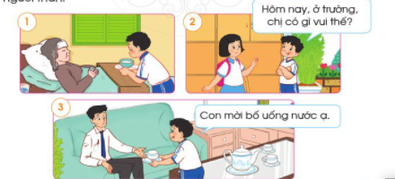  + Kể lại những việc em đã làm để thể hiện sự quan tâm, chăm sóc người thân.  (2) Làm việc cả lớp:  - GV mời các nhóm lên đóng vai thể hiện lại tình huống trong tranh.  - GV mời một số HS chia sẻ trước lớp về những việc đã làm để thể hiện sự quan tâm, chăm sóc người thân.  c. Kết luận: Các thành viên trong gia đình cần luôn yêu thương, quan tâm, chăm sóc lân nhau. Các em hãy có những việc làm cụ thể để thể hiện tình cảm yêu thương, trân trọng bố mẹ, ông bà, anh chị em của mình.  Hoạt động 2: Nói lời yêu thương với người thân  a. Mục tiêu: HS thể hiện được tình cảm yêu thương với người thân thông qua sản phẩm tự làm.  b. Cách tiến hành:  - GV phổ biến hoạt động: Mỗi HS hãy tự làm làm một tấm thiệp và viết vào đó những lời yêu thương dành cho người thân.  - GV đưa ra gợi ý:  + Em muốn làm thiếp tặng cho ai trong gia đình?  + Hãy nghĩ về điều em muốn nói với người được nhận tấm thiệp.  - GV yêu cầu HS suy nghĩ về ý tưởng làm thiếp; HS dùng bút màu, kéo, hồ dán, giấy màu, băng dính để làm thiếp tặng người thân.  - GV hướng dẫn HS viết lời yêu thương dành cho người thân vào tấm thiếp vừa làm.  - GV mời HS chia sẻ với thầy cô giáo và các bạn về tấm thiếp của mình.  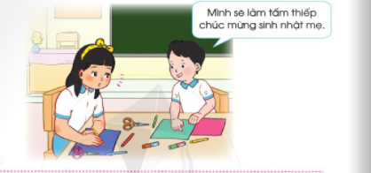  c. Kết luận:Có rất nhiều lời nói khác nhau thể hiện tình yêu thương, sự biết ơn của em với người thân trong gia đình. Khi em dành tâm huyết và công sức để làm tấm thiệp, người thân nhận được chắc chắn sẽ rất vui và hạnh phúc. Hãy luôn nói những lời yêu thương với người thân của mình.  - GV nhắc nhở HS về nhà gửi tặng tấm thiệp đã làm cho người thân. | - HS chia thành các nhóm.  - HS quan sát tranh, trả lời câu hỏi.  - HS đóng vai trước lớp.  - HS chia sẻ.  - HS lắng nghe, tiếp thu.  - HS tự làm thiệp cho người thân theo gợi ý.  - HS viết nội dung vào tấm thiệp.  - HS chia sẻ.  - HS lắng nghe, thực hiện.  - HS thực hiện hoạt động tại nhà.
*Điều chỉnh sau bài dạy: …………………………………………………………………………………………………………………………………………………………………………

